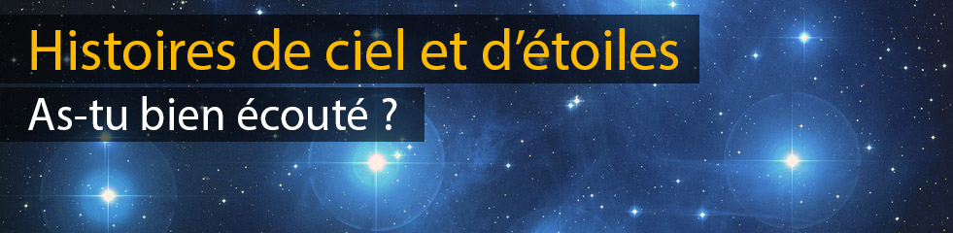

Voici trois questions qui te permettront de savoir si tu as bien écouté l’histoire de Vega et de la constellation de la Lyre. Si tu n’as pas la réponse, tu peux bien sûr réécouter l’histoire !

1 – Qu'est-ce qu'une lyre ? Qui l'a inventée - dans la légende - et avec quoi l'a-t-il faite ?

2 – Que signifie le nom de Vega, l'étoile la plus brillante de la Lyre ? Cite d'autres oiseaux présents dans le ciel de l'hémisphère Sud.

3 – Classe les couleurs des étoiles (bleues, rouges, blanches) en fonction de la température de leur surface, de la plus froide à la plus chaude.

A bientôt pour une nouvelle planète, étoile ou constellation !

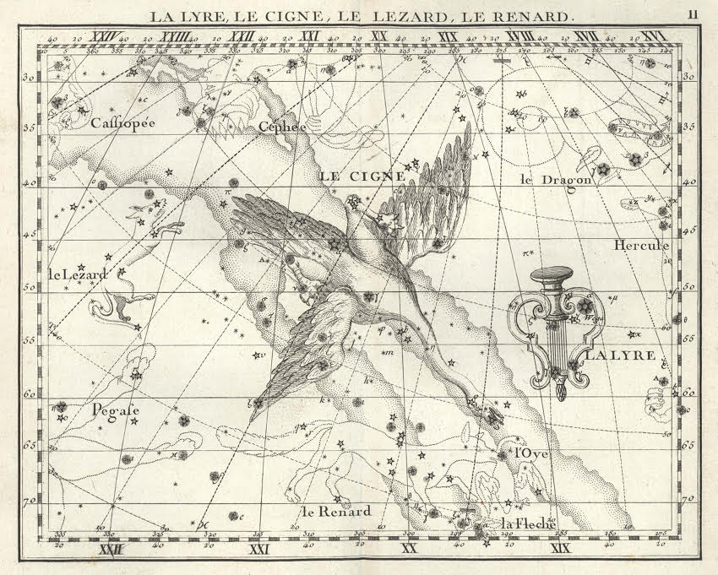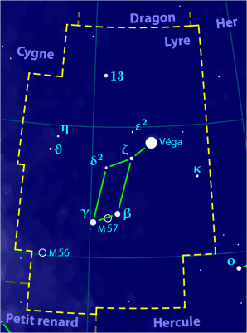
A gauche : Les constellations du Cigne avec l’étoile Wega (orthographes de l’époque) et de la Lyre, dans Le bel Atlas du ciel de l’astronome anglais John Flamsteed, qui fut publié en 1729. Les astronomes français Pierre Méchain et Joseph de Lalande le mirent à jour dans l’édition de 1795, avec des légendes de dessins en français. Crédit : Publicreview.org
A droite : La constellation de la Lyre. Crédit : Wikimedia Commons

